台灣烏腳病醫療紀念館位置圖及交通路線說明
地址:台南縣北門鄉永隆村27號
電話: 06-7862012
電子信箱ccm.mag@blackfoot.org.tw
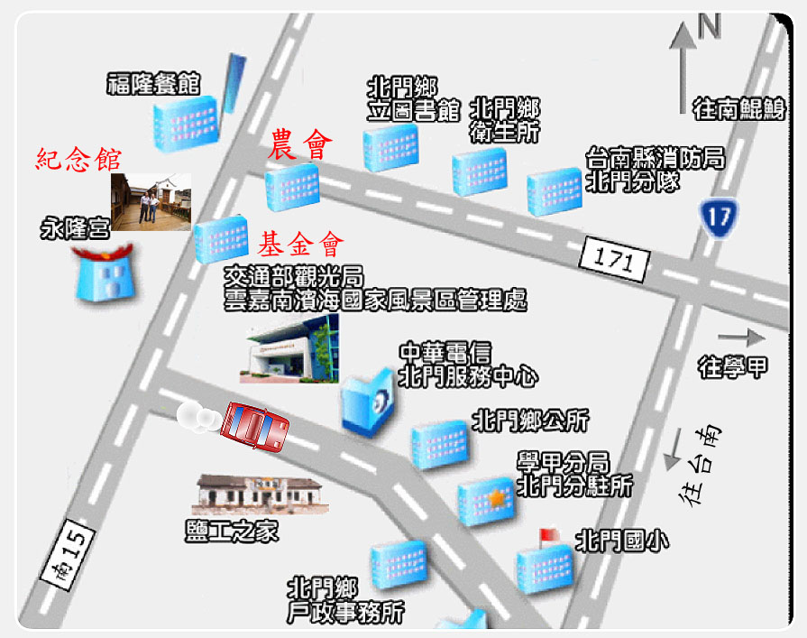
紀念館衛星導航座標
X | 120.123904 | Y | 23.269684
經度 | 118.597183 | 緯度 | 20.983045
經度 | 118°35’49.86 | 緯度 | 20°58’58.96
由台北出發南下
國道1號：下新營交流道(288K)→經鹽水(台19線)→接學甲(縣171)→北門。
國道3號：水上系統(300K)→西接快速道路82號→國道1號下新營交流道(288K)→經鹽水(台19線)→接學甲(縣171)→北門。
由高雄出發北上
國道1號：下麻豆交流道(303K)→接學甲(縣171)→北門。
國道3號：關廟(357K)→西接快速道路86號→國道1號仁德交流道(331K)→下麻豆交流道(303K)→接學甲(縣171)→北門
公車
從台南市中山路興南客運站搭乘"安平工業區~土城子~南鯤鯓(118支)"路線，到"北門站"(永隆宮前)下車。

